**POUK NA DALJAVO**

**PODRUŽNIČNA ŠOLA ŠEBRELJE**

**DATUM: 1. 4. 2020**

**2. RAZRED**

**SLJ**

**ABC str. 46**

* Še enkrat glasno preberi besedilo.
* Reši naloge na str. 47
* Na spodnji povezavi si poglej, kako pišemo malo pisano črko j

<https://www.lilibi.si/solska-ulica/slovenscina/dezela-abc/pisane-crke/j/kako-napisemo-to-crko>

* V zvezek napiši **eno vrstico male pisane črke j**
* V zvezek **napiši besede**

jabolko, jezero, noj, televizija, zmaj, marjetica, jagoda

* Oglej si drugi del lutkovne predstave Zvezdica zaspanka

<https://www.lilibi.si/solska-ulica/slovenscina/zgodbe/zvezdica-zaspanka/del-2>

GLEJ OPOMBO, KI JE NAPISANA ČISTO NA KONCU –ZA VSE RAZREDE

**SPO**

<https://folio.rokus-klett.si/?credit=LIB2UCOKL&pages=76&layout=single>

* Prejšnji teden si naredil tri poskuse. Premisli in odgovori:

- Ali lahko ločiš sirup od vode?

- Kako bi spet dobil nazaj sol, ki si jo raztopil v vodi?

- Kako pa bi ločil vodo in riž? Kateri pripomoček bi pri tem uporabil?

_ _ _ _ _ _ .

* Spomni se poskusa, ko smo skupaj zmešali riž, pšenični zdrob ter kovinske sponke.

- Kako smo ločili sponke iz zmesi? S pomočjo _ _ _ _ _ _ _.

- Kako smo ločili riž in zdrob? Uporabili smo _ _ _ _.

**POMOČ**:

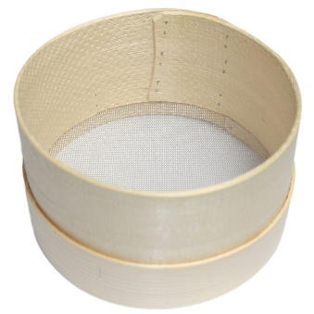 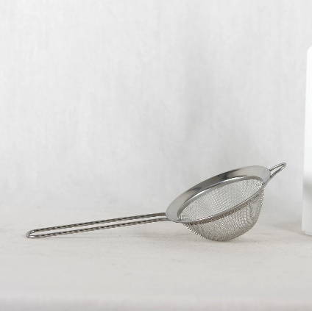 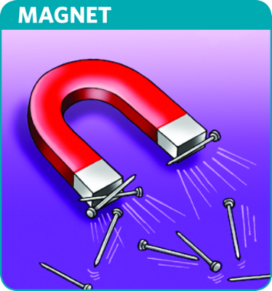

* Nekatere snovi iz zmesi lahko ločimo, drugih pa ne.

**Prepiši v zvezek in nariši**:

Nekatere snovi lahko iz zmesi ločimo, drugih pa ne.

Načini za ločevanje so različni:

* SEJANJE 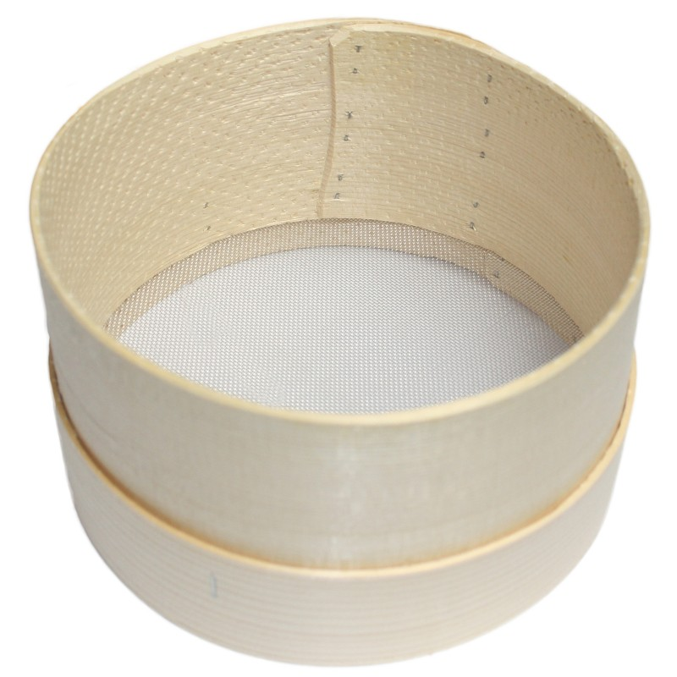
* PRECEJANJE 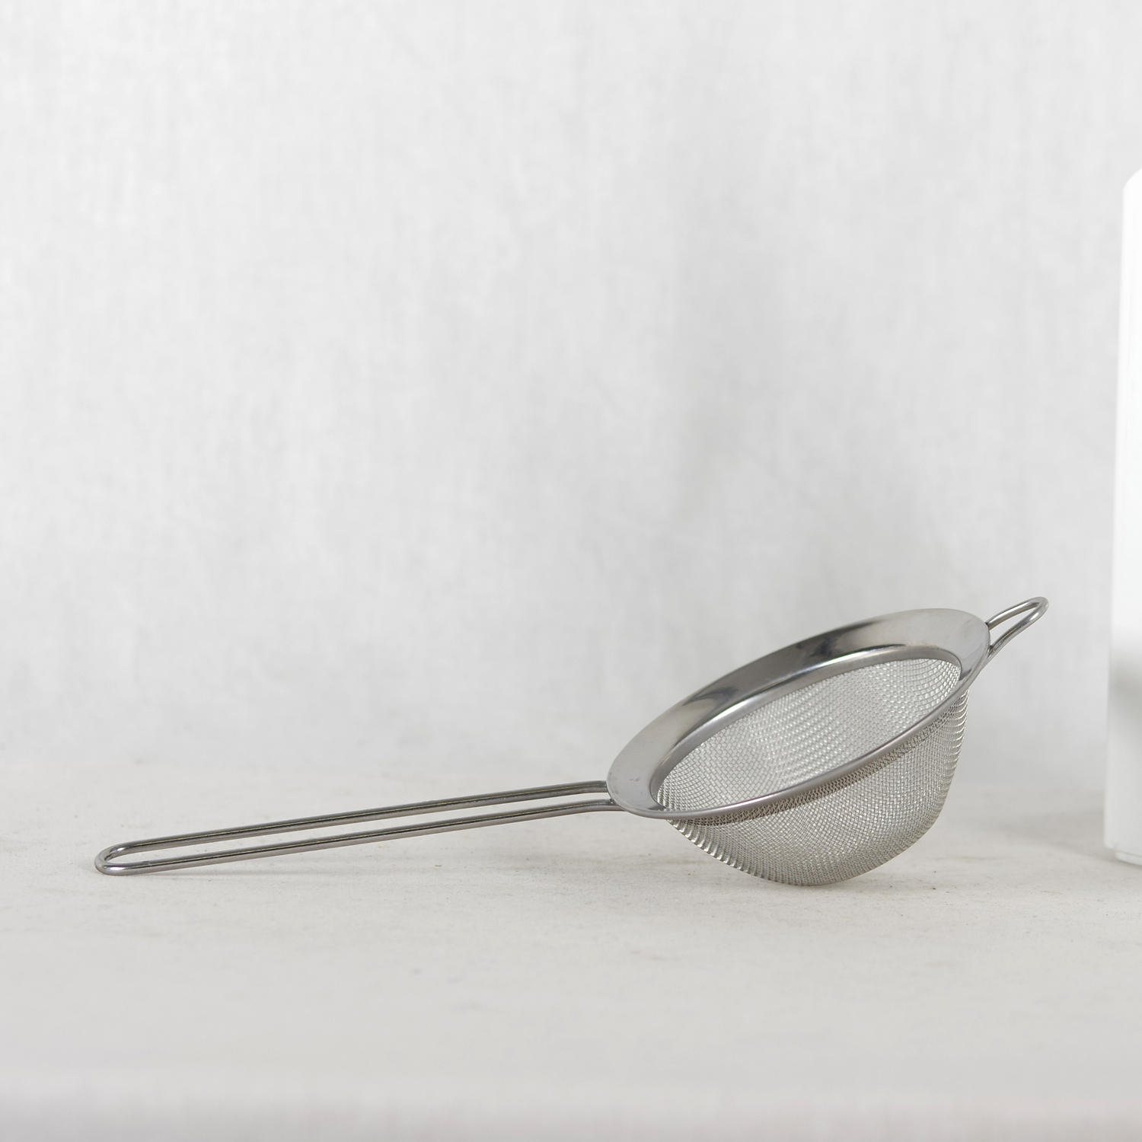
* PREBIRANJE 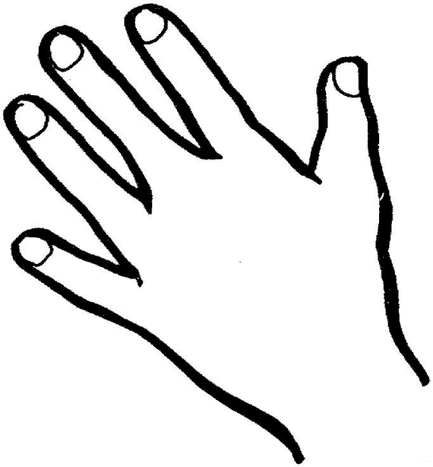
* LOČEVANJE S POMOČJO MAGNETA 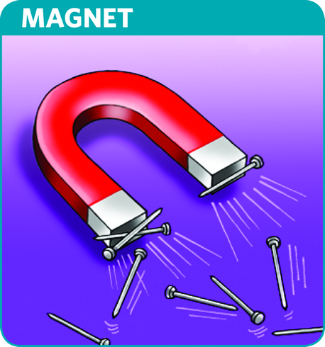

**POUK NA DALJAVO**

**PODRUŽNIČNA ŠOLA ŠEBRELJE**

**DATUM: 1. 4. 2020**

**3. RAZRED**

**SLJ**

**BERILO str. 14**

* Kako pogosto zadnje tedne slišiš

**ALI SI SI UMIL ROKE? POJDI SI UMIT ROKE! POKRIJ USTA, KO KAŠLJAŠ!**

in podobno.

* Tudi pesmica, ki jo je napisal Andrej Rozman Roza, govori o čistoči.
* Preberi pesmico vsaj dvakrat.
* Odgovori na vprašanja:

- Nenavadna dežela se imenuje _ _ _ _ _ _ _ _ _, prebivalci pa

_ _ _ _ _ _ _ _.

- Kaj počnejo prebivalci?

- Bi ti rad živel v taki deželi in imel take starše? Utemelji svoj odgovor.

* Pesmico še enkrat glasno preberi.
* V vsaki kitici poišči pare besed, ki se rimajo.

GLEJ OPOMBO, KI JE NAPISANA ČISTO NA KONCU –ZA VSE RAZREDE

**SPO**

**Učbenik str. 59**

* Preberi besedilo.
* Na spodnji povezavi si oglej posnetek **ODPADKI.**

[**https://www.lilibi.si/mestni-trg/spoznavanje-okolja/jaz-in-narava/okoljska-vzgoja**](https://www.lilibi.si/mestni-trg/spoznavanje-okolja/jaz-in-narava/okoljska-vzgoja)

**V zvezek napiši:**

ODPADKI

* Ljudje že od nekdaj spreminjamo okolje.
* Proizvajamo vedno več izdelkov iz različnih snovi (steklo, papir, plastika, blago, kovina…).
* Nastane veliko odpadkov.
* Nekateri odpadki so zelo NEVARNI za okolje in živa bitja:
* BATERIJE
* ZDRAVILA
* ŠKROPIVA
* BARVE…
* V učbeniku si oglej, kako so označeni nevarni odpadki – znaki za nevarne snovi.

MAT

* **V DZ na str. 43** si oglej 1. nalogo, a) primer.
* Najprej bosta otroka ocenila, koliko sličic imata.
* b) Izračunala bosta natančno, koliko sličic imata. Računata USTNO. Najprej sta prištela stotice, nato še desetice in enice.
* c) Črt in Ana pa seštevata drugače. Števili bosta seštela **PISNO**.
* Števili najprej zapišeta v **preglednico desetiških enot**. Nato računamo in podpisujemo E pod E, D pod D in S pod S. Lahko računamo od zgoraj navzdol ali pa od spodaj navzgor. Mi bomo računali **od spodaj navzgor**.
* **Začnemo pri E**.

|  |  |  |  |  |  |
| --- | --- | --- | --- | --- | --- |
|  | S | D | E |  |  |
|  | 3 | 6 | 2 |  |  |
| + | 2 | 1 | 6 |  |  |
|  | 5 | 7 | 8 |  |  |
|  |  |  |  |  |  |
|  |  |  |  |  |  |

6 E + 2 E = 8 E

1 D + 6 D = 7 D

2 S + 3 S = 5 S

* Krajše zapišemo račun tako. Pazimo, da **natančno podpisujemo**.

3 6 2

+ 2 1 6

5 7 8

* V zvezek napiši naslov **SEŠTEVAMO PISNO**
* Nato v zvezek prepiši:

|  |  |  |  |  |  |
| --- | --- | --- | --- | --- | --- |
|  | S | D | E |  |  |
|  | 3 | 6 | 2 |  |  |
| + | 2 | 1 | 6 |  |  |
|  | 5 | 7 | 8 |  |  |
|  |  |  |  |  |  |

6 E + 2 E = 8 E

1 D + 6 D = 7 D

2 S + 3 S = 5 S

Prepiši in izračunaj.

3 6 2 5 2 7 6 0 4

+ 2 1 6 + 3 1 0 + 3 7 2

* DZ str. 43 in 44 (reši vse naloge)

**POUK NA DALJAVO**

**PODRUŽNIČNA ŠOLA ŠEBRELJE**

**DATUM: 1. 4. 2020**

**4. RAZRED**

**MAT**

**DZ str. 55**

* Preberi razlago.
* V zvezek napiši naslov **LASTNOSTI GEOMETRIJSKIH TELES**
* **Prepiši besedilo iz rumenega okvirčka**.
* **Nariši trikotnik s šablono** in **poimenuj STRANICO in OGLIŠČE** (glej sliko v DZ).
* **Reši naloge v DZ str. 55/1.**
* V zvezek napiši naslov PRAVOKOTNIK.

**DZ str. 56**

* Prepiši besedilo iz rumenega okvirčka.
* S pomočjo šablone nariši več pravokotnikov v različnih legah, pravokotnike pobarvaj (glej **DZ str. 56).**
* **Napiši v zvezek:**

1. Lastnosti pravokotnika

* **Ima 4 stranice**. *(nariši, glej DZ)*
* **Ima 4 oglišča**. (*nariši, glej DZ)*
* **Nasprotni stranici sta vzporedni in enako dolgi**. *(nariši, glej DZ).*
* **Sosednji stranici sta med seboj pravokotni**. *(nariši, glej DZ).*

-------------------------------------------------------------------------------------------------

Oglej si drugo nalogo, kako označujemo stranice in oglišča pravokotnika.

**Napiši naslov**

2. Označevanje pravokotnika

**Nato nariši pravokotnik** (glej DZ str. 56) **ter označi stranice in oglišča**.

**Prepiši vsebino iz rumenega okvirčka.**

NIT 2 šolski uri

**GLEJ OPOMBO, KI JE NAPISANA ČISTO NA KONCU –ZA VSE RAZREDE**

**Učbenik str. 90, 91**

* Preberi razlago. O tej temi smo se že veliko pogovarjali.
* **V zvezek napiši naslov** **LOČEVANJE ODPADKOV JE POMEMBNO**
* **Nato v zvezek prepiši:**
* LOČEVANJE ODPADKOV EKOLOŠKI OTOKI
* RECIKLIRANJE ODPADKOV: predelava že uporabljenih, odpadnih snovi
* KOMPOSTIRANJE: biološki odpadki

 KOMPOSTNIK gnojilo

* **DIVJA ODLAGALIŠČA**!!!
* KOSOVNI ODPADKI: pohištvo, odpadne elektronske naprave, bela tehnika, avtomobilske gume…
* BIOLOŠKI ODPADKI: ostanki hrane, veje, papirnati robčki, prst…
* MEŠANI KOMUNALNI odpadki (higienski odpadki, keramika, ogorki, guma, usnje…
* NEVARNI ODPADKI: zdravila, baterije, akumulatorji, škropiva, razredčila, barve, lepila, laki…
* AKCIJA ZBIRANJA NEVARNIH ODPADKOV

**Naloge. Prepiši vprašanja in odgovori nanje.**

1. Kaj storimo z zdravili, ki jim je pretekel rok uporabe? Kam jih nesemo?

2. Obkroži vrste odpadkov, ki jih zbiramo ločeno in jih lahko recikliramo.

karton, otroške (pampers) plenice, stekleni kozarci in steklenice, papir, plastenke, pločevinke, cigaretni ogorki, železo

3. Nariši kompostnik.

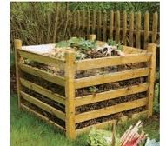kompostnik

4. Vprašaj starše, kam je treba odpeljati odslužen hladilnik.

**Učbenik str. 93**

* Preberi besedilo.
* Preberi Moram vedeti.
* **Praktična naloga**

**Potrebuješ:**

**-**  prazno škatlico iz lepenke (embalaža, ki jo razgrneš na mizo) ali pa navaden šeleshamer

**-** ravnilo

- kemični svinčnik (najbolje tak, ki ne piše več)-uporabi ga namesto palčke

* **Po navodilih zgoraj v U vadi, kako narediš zarezo.**

**Naredi več zarez, prepogni po zarezah**. (shrani, da boš prinesel v šolo)

* Lahko izdelaš tudi kakšen zanimiv izdelek.
* Premisli, kdaj ti bo prišlo to znanje prav. Namig (novo leto, materinski dan, rojstni dan…)

OPOMBA ZA VSE RAZREDE

ZBIRAJ ODPADEN MATERIAL, IZ KATEREGA BOŠ IZDELAL IZDELEK. NEKAJ PREDLOGOV:

* ŠKATLICE od zdravil, kosmičev…
* POKROVČKI
* KOSI BLAGA
* KREP PAPIR
* VOLNA
* PLUTASTI ZAMAŠKI
* KARTON
* LEPENKA
* PLASTIČNI LONČKI
* PRAZNA KOVINSKA TUBA (npr. od majoneze)…

Navodila boš dobil naslednji teden.